SEP TECNOLÓGICO NACIONAL MÉXICO

DEPARTAMENTO DE SISTEMAS Y COMPUTACION



INFORME TÉCNICO DE RESIDENCIA PROFESIONAL

“Software de gestión y consulta en línea de animales domésticos en los centros antirrábicos”

PRESENTA:

Hirales Lazareno Raymundo

17212339

Galaviz Lona Oscar Eduardo

17212993

BAJO LA ASESORÍA:

INTERNA: Luz Elena Cortez Galvan

EXTERNA: Julieta Yadira Islas Limón

TIJUANA, B.C. Septiembre 2022

# **Agradecimientos**

A nuestras familias por darnos la oportunidad de llegar hasta aquí.

A los amigos que nos llevaron y que nos han hecho pasar algunos de los mejores años de nuestras vidas.

A Julieta Yadira Islas Limón por darnos la oportunidad de realizar este proyecto.

Al Instituto Tecnológico de Tijuana por darnos una educación integral de calidad.

# **Resumen**

Con este proyecto se pretende ayudar a mejorar la situación de muchos animales que se encuentran en estado de búsqueda o en diferentes protectoras. Para ello se ha desarrollado un sistema en dos partes: una pagina web y una aplicación móvil que permitan gestionar y consultar la recolección de animales domésticos en los centros antirrábicos.

La página web permite la consulta de los animales registrados y en estado de perdidos de forma que los dueños de estos puedan identificarlos rápidamente y averiguar en qué centro antirrábico se encuentra el animal.

La aplicación móvil permite el registro de los animales recién encontrados por las autoridades y guardarlos en una base de datos para la gestión de su estatus.

La aplicación pretende reducir el esfuerzo que supone localizar animales perdidos para sus usuarios. Por este motivo un usuario puede consultar las características de su mascota perdida y averiguar con exactitud donde se encuentra. Además, puede revisar la información de contacto de cada centro antirrábico para su fácil ubicación.

**Índice de contenido**

Contenido

**Agradecimientos** I

**Resumen** II

**Glosario: acrónimos y símbolos** VII

**1. Introducción** VIII

**1.1 Descripción de la Institución o empresa** VIII

**1.1.1 Misión** IX

**1.1.2 Visión** IX

**1.1.3 Valores** IX

**1.1.4 Organigrama** XI

**1.2 Objetivos** XII

**1.2.1 Objetivo general** XII

**1.2.2 Objetivos específicos** XII

**1.3 Justificación** XII

**2. Marco teórico** XIII

**2.1 Antecedentes** XIII

**2.2 Bases teóricas** XIV

**2.2.1 Lenguajes** XIV

**2.2.2 Herramientas** XIV

**2.2.3 Bases de datos** XV

**3. Desarrollo y resultados** XVI

**3.1 Análisis** XVI

**3.2 Lista de Requerimientos** XVII

**3.2.1 Requerimientos Funcionales** XVII

**3.2.2 Requerimientos No Funcionales** XVII

**3.3 Diseño de componentes físicos** XIX

**3.4 Diseño y modelado** XXIII

**4. Conclusiones** XXIV

**Índice de figuras**

Figura 1. Organigrama de la universidad Autónoma de Baja California X

Figura 2. Mockup pantallas página web XVI

Figura 3. Mockup menú inicio página web XVI

Figura 4. Mockup pantalla de información general XVII

Figura 5. Mockup información de animales XVII

Figura 6. Mockup pantalla de búsqueda avanzada de animales XVIII

Figura 7. Mockup pantallas aplicación móvil XVIII

Figura 8. Mockup pantallas de menú, captura y foto de animales XIX

Figura 9. Mockup pantallas de edición, confirmación y nueva captura de animal XIX

Figura 10. Diagrama Relacional de la base de datos XX

**Índice de tablas**

# **Glosario: acrónimos y símbolos**

LISS:

UABC:

BC:

WEB:

MVC:

.NET:

GIT:

SQL:

MYSQL:

BD:

APP:

C#:

IDE:

CRUD:

PK:

FK:

RUAC

# **1. Introducción**

El Laboratorio de Innovación Social en Salud de Tijuana (LISS) de la Universidad Autónoma de Baja California (UABC), ha detectado un problema de gran interés para los ciudadanos de baja california en el estado no hay un sistema formal y fiable para el registro de los animales recogidos por los centros antirrábicos. Al no tener ningún sistema de este tipo el procedimiento común es esperar 72 horas al encontrar algún animal y si este tiempo pasa se pondrá en adopción y en el peor de los casos se ponen a dormir a las mascotas que probablemente si tenían un dueño que estaba en su búsqueda, por esto nos han pedido un sistema de dos partes en el que se pueda llevar una gestión y consulta en línea de los animales domésticos en los centros antirrábicos, con este sistema cualquier dueño de una mascota puede revisar en el sistema que animales se han encontrado cada día y sus características para de inmediato averiguar si este es su mascota perdida y así evitar procesos innecesarios, esto ayudaría de sobremanera al sistema de detención animal en todo el estado y ahorrarles procesos innecesarios al gobierno municipal o estatal. Este deberá ser realizado en los tiempos pactados y deberá contener todas las funciones como el registro de los animales por medio de una aplicación móvil y la visualización de estos por medio de una plataforma web.

# **1.1 Descripción de la Institución o empresa**

La Historia de la Universidad Autónoma de Baja California comienza en los años 1950s cuando Baja California es admitido como estado de la república mexicana y los deseos de implementar la educación superior en la Baja California Norte son intensificados. Después de varios años examinando y promoviendo las posibilidades de fundar una universidad en el estado, el 28 de febrero de 1957, se promulga la Ley Orgánica de la Universidad Autónoma de Baja California (UABC), y nace dicha institución oficialmente.

La UABC comienza originalmente compartiendo espacios en el edificio de la entonces Escuela Cuauhtémoc (hoy la Casa de la Cultura), en la ciudad de Mexicali, en mayo de 1958.

La UABC expande sus influencias a la ciudad de Tijuana en 1959 y la ciudad de Ensenada en 1960. A partir de los años 1960s, la UABC empieza una evolución de desarrollo por toda la región estatal.

La década de los 70s serían años turbios mientras que los 80s darían pie a la formación de sus primeras Facultades. De allí en adelante, la capacidad académica de la UABC seguiría creciendo. Entrando al año 2000, empezarían varios proyectos de expansión hasta convertir a la UABC en una de las universidades más importantes de México.

## **1.1.1 Misión**

Formar integralmente ciudadanos profesionales, competentes en los ámbitos local, nacional, transfronterizo e internacional, libres, críticos, creativos, solidarios, emprendedores, con una visión global y capaces de transformar su entorno con responsabilidad y compromiso ético; así como promover, generar, aplicar, difundir y transferir el conocimiento para contribuir al desarrollo sustentable, al avance de la ciencia, la tecnología, las humanidades, el arte y la innovación, y al incremento del nivel de desarrollo humano de la sociedad bajacaliforniana y del país.

## **1.1.2 Visión**

En 2030, la Universidad Autónoma de Baja California (UABC) es ampliamente reconocida en los ámbitos nacional e internacional por ser una institución socialmente responsable que contribuye, con oportunidad, equidad, pertinencia y los mejores estándares de calidad, a incrementar el nivel de desarrollo humano de la sociedad bajacaliforniana y del país, así como a la generación, aplicación innovadora y transferencia del conocimiento, y a la promoción de la ciencia, la cultura y el arte.

## **1.1.3 Valores**

Los valores fundamentales de la comunidad universitaria son:

1) Confianza: Creo en mí y en los demás. Actúo con seguridad y mi toma de decisiones está presidida por el compromiso y la honestidad.

2) Democracia: Escucho y participo desde la libertad en la toma de decisiones para el desarrollo y bienestar de mi comunidad, respetando la diversidad de opinión a través del diálogo y el consenso.

3) Honestidad: Me conduzco con la verdad y autenticidad, desde el respeto, la honradez y la transparencia.

4) Humildad: Reconozco mi justo valor y el de los demás. Identifico mis fortalezas y debilidades. Me esfuerzo en mi superación personal, actuando sin orgullo y sin afán de dominio.

5) Justicia: Respeto los derechos humanos, el ejercicio de las libertades individuales y la igualdad de oportunidades, buscando equidad e imparcialidad.

6) Lealtad: Actúo desde la fidelidad y el compromiso frente a mí mismo y los demás. Me identifico desde un sentido de pertenencia con los objetivos de la institución, manteniendo una relación digna de confianza.

7) Libertad: Pienso y me conduzco de manera autónoma por convicción, al tomar decisiones responsables, reflexivas y de respeto a la diversidad, al considerar el bienestar propio y el de los demás.

8) Perseverancia: Me comprometo con el trabajo que emprendo con claridad, esfuerzo, disciplina y decisión, logrando lo planeado ante las adversidades y obstáculos.

9) Respeto: Reconozco la dignidad, el derecho y la libertad de los que me rodean, siendo tolerante, justo y veraz. Considero la sustentabilidad del entorno social, cultural y ambiental.

10) Responsabilidad: Cumplo las obligaciones que me corresponden en todos los órdenes, entre éstos, el universitario, social y ambiental, al reconocer y asumir las consecuencias de las acciones realizadas libremente.

11) Solidaridad: Empatizo con las necesidades de los demás y participo de manera consciente y entusiasta en proyectos colectivos, especialmente donde se beneficia a personas o comunidades vulnerables bajo el principio de conjunción de esfuerzos.

## **1.1.4 Organigrama**

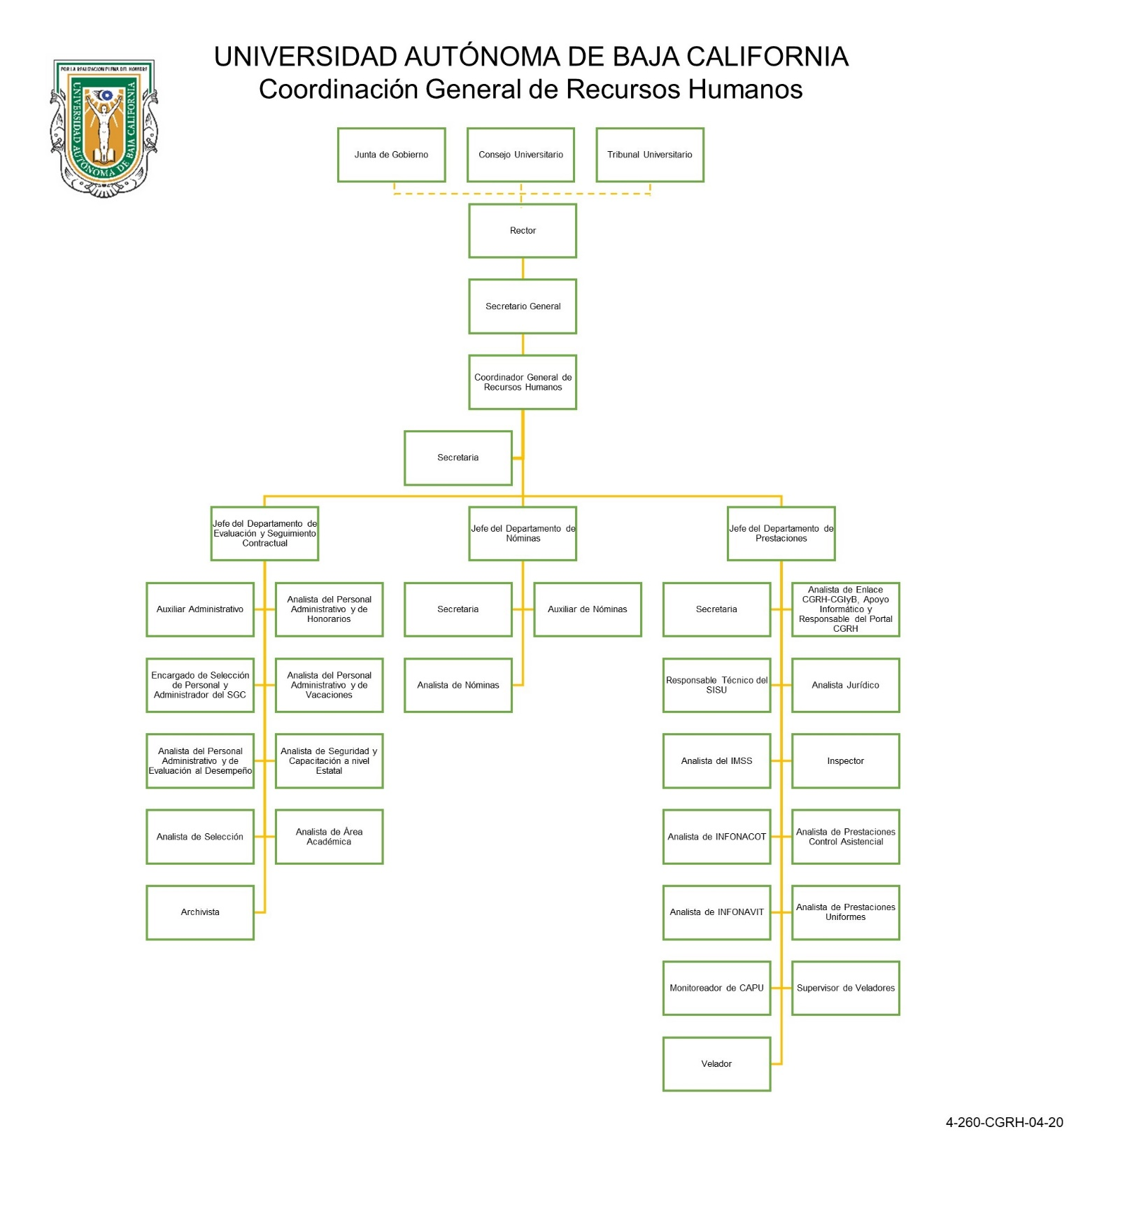

Figura 1. Organigrama de la universidad Autónoma de Baja California

# **1.2 Objetivos**

## **1.2.1 Objetivo general**

Crear una plataforma en línea que permita consultar las fotografías de los animales capturados día a día en los centros de control animal.

Con esto los dueños podrán reconocer a sus mascotas perdidas y así recogerlas antes de que estas pasen permanentemente a manos de las autoridades.

## **1.2.2 Objetivos específicos**

* Desarrollar una plataforma fiable e intuitiva.
* Diseñar una interfaz minimalista y agradable a la vista.
* Reducir la cantidad de animales sacrificados en la institución por falta de personas dispuestas a encontrar o llevarse a los animales.
* Facilitar la forma en que los dueños reconozcan y puedan recoger a sus mascotas en los tiempos permitidos por las instituciones.
* Lograr que los empleados de las instituciones de animales puedan llevar un registro simple e intuitivo de los animales que llegan cada día.
* Se contempla el cuidado de los datos de los dueños y de las mascotas.

# **1.3 Justificación**

Los motivos que nos llevaron a realizar esta propuesta de proyecto se centran en que en el estado de Baja california no hay un sistema formal y fiable para el registro de los animales recogidos por las instituciones de detención animal.

Al no tener ningún sistema de este tipo el procedimiento común es esperar 72 horas al encontrar algún animal y si este tiempo pasa se pondrá en adopción y en el peor de los casos se ponen a dormir a las mascotas que probablemente si tenían un dueño que estaba en su búsqueda, pero con este sistema cualquier dueño de una mascota puede revisar en el sistema de detención que animales se han encontrado cada dia y sus características para de inmediato averiguar si este es su mascota perdida y así evitar procesos innecesarios, esto ayudaría de sobremanera al sistema de detención animal en todo el estado y ahorrarles procesos innecesarios al gobierno municipal o estatal.

# **2. Marco teórico**

## **2.1 Antecedentes**

En cuanto a una herramienta como la concebimos no hay un antecedente local con una alianza con el estado de Baja California lo mas que ha habido son herramientas para la búsqueda colaborativa de animales por medio de usuarios de internet como las siguientes:

RUAC: El Registro Único de Animales de Compañía (RUAC) es el registro gratuito en diferentes modalidades que se determinen en Reglamento. Lo anterior derivado de la adquisición de un animal de compañía, o el registro que se haga durante las campañas masivas en materia de vacunación, antirrábicas, sanitarias para el control y erradicación de enfermedades zoonóticas, de desparasitación y de esterilización que lleven a cabo las autoridades de la Ciudad de México, en el cual constarán los datos de identificación las personas físicas o morales que posean un animal de compañía, el registro se apoyará de todas las instancias de Gobierno que manejen datos de animales de compañía, aplicándose la legislación en materia de protección de datos personales.

WizaPet: Esta aplicación se basa en la solidaridad de otros miembros. Los usuarios poden poner en el mapa, en la zona en la que se sospeche que esté el animal, una foto de su mascota. Al hacerlo, llegará una alerta a los otros usuarios de WizaPet que estén por la zona. Permite, incluso, ofrecer recompensas.

Tractive GPS Pet Finder: Esta app utiliza posicionamiento GPS para tener localizada con exactitud a nuestra mascota. Al contrario que otras apps de esta lista, no se centra en la ayuda de otras personas, sino que requiere de un aparato de localización colocado en nuestros animales. Esta, en concreto, utiliza aparatos de localización GPS de la marca Tractive. Los usuarios de esta app necesitarán comprar un aparato de seguimiento, pero con él, siempre tendrán localizada a su mascota.

Perritos Perdidos: Se puede subir una alerta de un animal perdido en una zona con fotografías. Los usuarios recibirán una notificación y podrán ponerse en contacto con el dueño en caso de que van a la mascota.

Waze: es una aplicación de navegación y conducción, por lo que es raro que se encuentre en esta lista. Pero tiene una opción muy útil para todos los dueños de animales. Tan solo hay que buscar «Perro Perdido» en el destino y aparecerá una lista de animales perdidos en un radio de seis kilómetros.

## **2.2 Bases teóricas**

### **2.2.1 Lenguajes**

* C#: Es un lenguaje de programación desarrollado por Microsoft, orientado a objetos, que ha sido diseñado para compilar diversas aplicaciones que se ejecutan en .NET Framework. Se trata de un lenguaje simple, eficaz y con seguridad de tipos. Las numerosas innovaciones de C# permiten desarrollar aplicaciones rápidamente y mantener la expresividad y elegancia de los lenguajes de estilo de C. Se utilizó este lenguaje como base, para realizar toda la codificación y métodos necesarios, para el correcto funcionamiento, de acuerdo a los requerimientos del cliente.
* Java: Java es una plataforma informática de lenguaje de programación creada por Sun Microsystems en 1995. Ha evolucionado desde sus humildes comienzos hasta impulsar una gran parte del mundo digital actual, ya que es una plataforma fiable en la que se crean muchos servicios y aplicaciones. Los nuevos e innovadores productos y servicios digitales diseñados para el futuro también siguen basándose en Java. Aunque la mayoría de aplicaciones Java modernas combinan el tiempo de ejecución y la aplicación de Java, todavía existen algunas aplicaciones e incluso sitios web que no funcionan sin instalar Java para escritorio. El sitio web Java.com está pensado para consumidores que todavía necesitan Java en sus aplicaciones de escritorio, sobre todo las aplicaciones que tienen como destino Java 8. Los desarrolladores y los usuarios que quieran aprender sobre programación Java, deben consultar el sitio web dev.java y los usuarios profesionales, oracle.com/java para obtener más información.

### **2.2.2 Herramientas**

* Visual Studio: Microsoft Visual Studio es un entorno de desarrollo integrado, creado por la compañía Microsoft y disponible para sistemas operativos Windows, Linux y macOS, y la vez es compatible con múltiples lenguajes de programación, tales como C++, C#, Visual Basic .NET, F#, Java, Python, Ruby y PHP, al igual que entornos de desarrollo web, como ASP.NET, fue lanzado en 1997, cuenta con versiones gratis y de venta. Fue el IDE que usamos, ya que genera un buen rendimiento y es muy fácil de utilizar para este tipo de casos.
* Android studio: Es el entorno de desarrollo integrado (IDE) oficial para el desarrollo de apps para Android y está basado en IntelliJ IDEA. Además del potente editor de códigos y las herramientas para desarrolladores de IntelliJ, Android Studio ofrece incluso más funciones que aumentan tu productividad cuando desarrollas apps para Android
* GitHub: E un portal creado para alojar el código de las aplicaciones de cualquier desarrollador, y que fue comprada por Microsoft en junio del 2018. La plataforma está creada para que los desarrolladores suban el código de sus aplicaciones y herramientas, y que como usuario no sólo puedas descargarte la aplicación, sino también entrar a su perfil para leer sobre ella o colaborar con su desarrollo. Es el gestor de versiones por excelencia, no dudamos en utilizar este software, para gestionar los cambios, control de versiones y demás cosas importantes a la hora de realizar el proyecto.

### **2.2.3 Bases de datos**

MYSQL: Es el sistema de gestión de bases de datos relacional más extendido en la actualidad al estar basada en código abierto. Desarrollado originalmente por MySQL AB, fue adquirida por Sun MicroSystems en 2008 y esta su vez comprada por Oracle Corporation en 2010, la cual ya era dueña de un motor propio InnoDB para MySQL. Este gestor de base de datos, fue necesario para el almacenamiento seguro de datos importantes, tales como: los animales, ventas, gestor de credenciales (usuario y contraseña), entre otros más.

# **3. Desarrollo y resultados**

**3.1 Análisis**

Como proyecto de residencia profesional nos hemos acercado al Laboratorio de Innovación Social en Salud de Tijuana (LISS) de la Universidad Autónoma de Baja California (UABC), ellos nos han pedido un sistema de dos partes en el que se pueda llevar una gestión y consulta en línea de los animales domésticos en los centros antirrábicos este deberá ser realizado en los tiempos pactados y deberá contener todas las funciones como el registro de los animales por medio de una aplicación móvil y la visualización de estos por medio de una plataforma web.

En base a lo dicho por la institución, se resumen los requerimientos mediante los siguientes puntos.

• Una plataforma web del centro de control animal: Donde los usuarios podrán consultar diariamente las capturas que llegan a los centros antirrábicos para poder identificar si sus mascotas llegaron a dicho lugar, en cualquier horario, sin necesidad de transportarse hasta las instalaciones de control animal, gastar en combustible y posiblemente pedir permisos en sus trabajos, sin preocupación de que estas sean sacrificadas o puestas en adopción a otra familia por no poder ir de forma frecuente a revisar si sus mascotas llegaron al antirrábico.

• Una aplicación móvil para el registro: Donde el personal de los centros antirrábicos pueda ver más reclamos de mascotas, aumentarán las cuotas de recuperación, esto puede contribuir a que los sacrificios disminuyan y con ello habrá un ahorro en el gasto de medicamentos para dicho acto. Si en dicho lugar no hay sacrificios, solo adopciones, aumentará la disponibilidad de espacio y recursos para nuevas capturas.

## **3.2 Lista de Requerimientos**

A partir de esto podemos desmenuzar las siguientes características para el sistema:

Usuario WEB. -

• Ubicaciones: Una pantalla en la que se visualicen los municipios en los cuales se podrán ver los recintos de retención animal.

• Búsqueda de avanzada de ubicación: Sección para buscar de una manera más adecuada el lugar donde estas ubicado y tu centro de control más cercano.

• Pantalla de visualización principal: Pantalla en la que se podrán visualizar todos los animales registrados en el sistema, así como sus características y estatus.

• Búsqueda avanzada de animal: apartados para realizar una búsqueda con más detalle de un animal especifico.

Empleado App Móvil. -

• Inicio: Una pantalla en la que se ubicaran las únicas dos opciones de la aplicación.

• Nueva captura: Pantalla en la que se podrá registrar a un animal por medio de un formulario interactivo y así subirlo al sistema y a su vez a la página web.

• Editar captura: Otra pantalla en la que se podrá actualizar o editar los datos de un animal registrado en el sistema.

### **3.2.1 Requerimientos Funcionales**

* Visualización grafica de los elementos de la BD
* Sistema de categorización de animales.
* Se utilizará los lenguajes:
* Manejo de errores.
* Separar el sistema por ubicaciones o municipios
* Mostrar información de los recintos para la facilidad de los usuarios.
* Sistema de información detallada.

### **3.2.2 Requerimientos No Funcionales**

* El sistema debe ser capaz de operar adecuadamente con múltiples usuarios.
* Los datos modificados en la base de datos deben ser actualizados para todos los usuarios que acceden.
* Los administradores del software, podrán agregar y eliminar elementos (funciones administrativas).
* El sistema debe proporcionar mensajes de error que sean informativos y orientados al usuario final.
* El sistema debe permitir al usuario final, llevar un control preciso de los animales registrados, así como también, la posibilidad de hacer CRUD.
* El software debe ser capaz de realizar funciones de registro básicas, así como también, la posibilidad de cambiar el estado de los animales.
* El software debe ser capaz de mostrar información respecto a los animales, como, por ejemplo, un único id, el tamaño, especie y demás, así como también, la posibilidad de hacer CRUD.
* En este apartado, el sistema debe ser capaz de mostrar los movimientos de los animales, respecto a los cambios realizados por los empleados, así como también, buscar cada movimiento para tener un mejor control.
* El sistema debe ser capaz de categorizar cada animal, recinto, etc.

## **3.3 Diseño de componentes físicos**

Mockups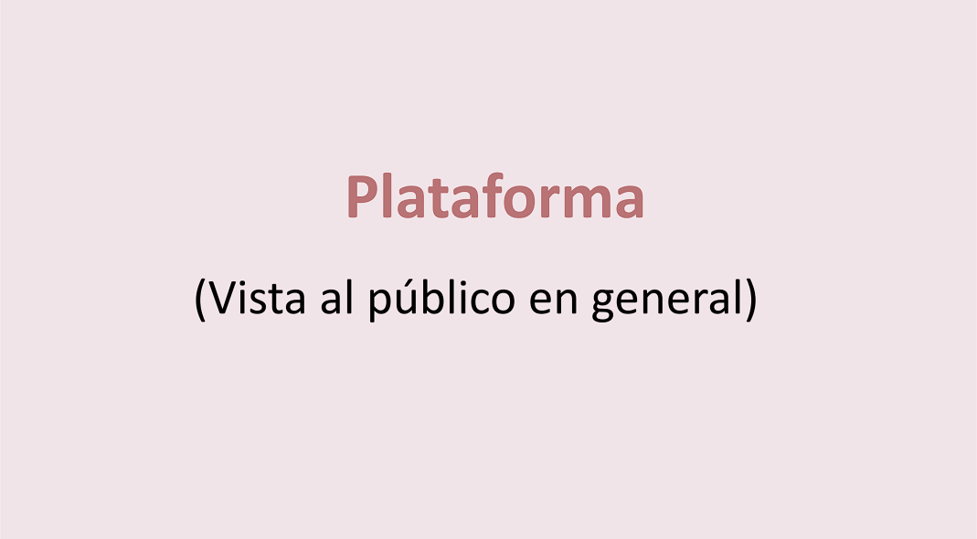

Figura 2. Mockup pantallas página web

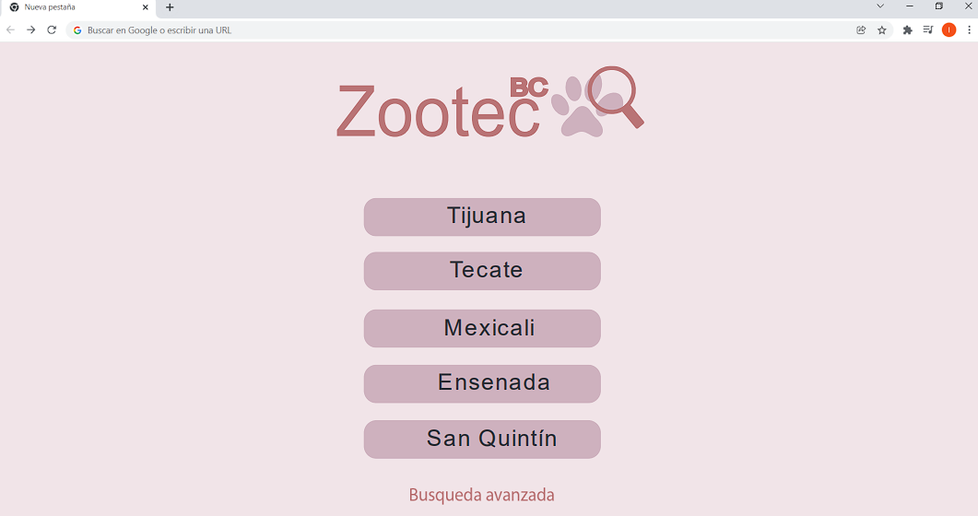

Figura 3. Mockup menú inicio página web

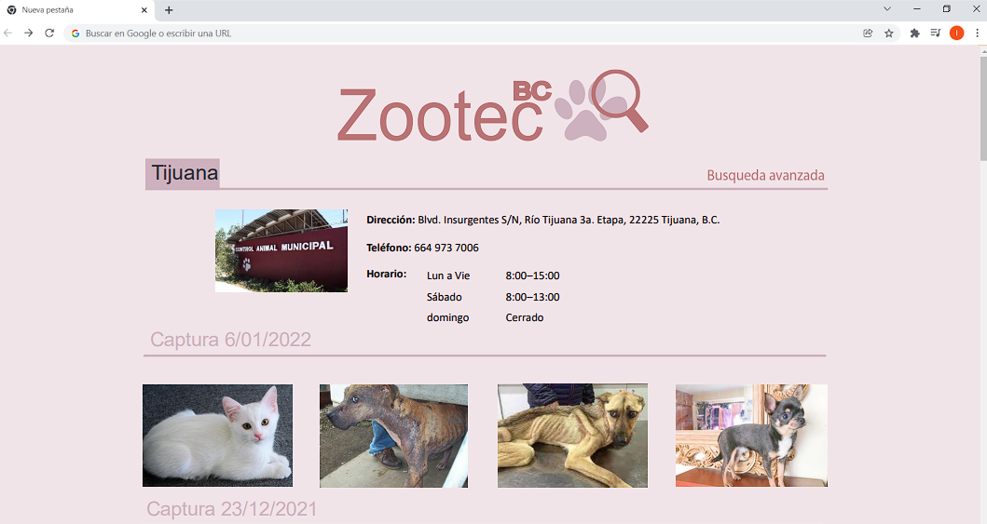

Figura 4. Mockup pantalla de información general

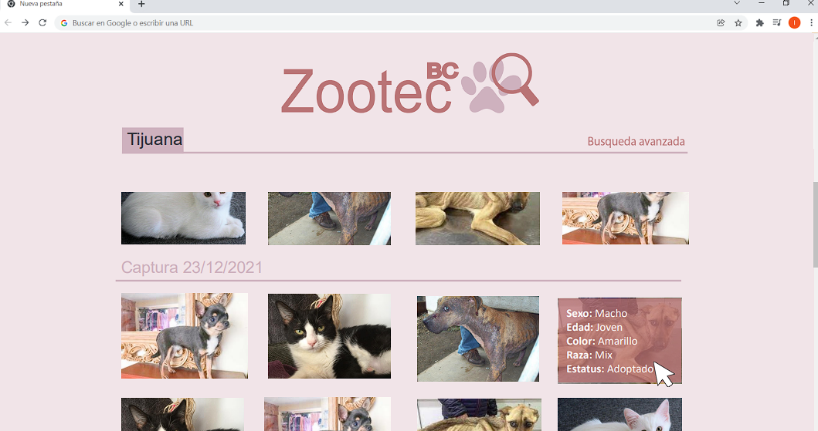

Figura 5. Mockup información de animales

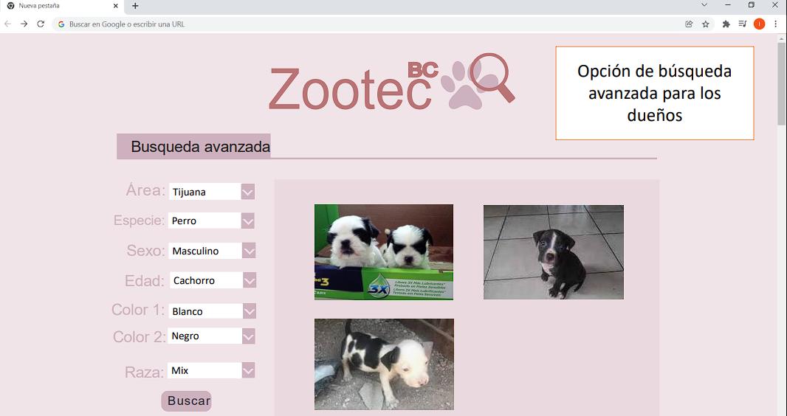

Figura 6. Mockup pantalla de búsqueda avanzada de animales

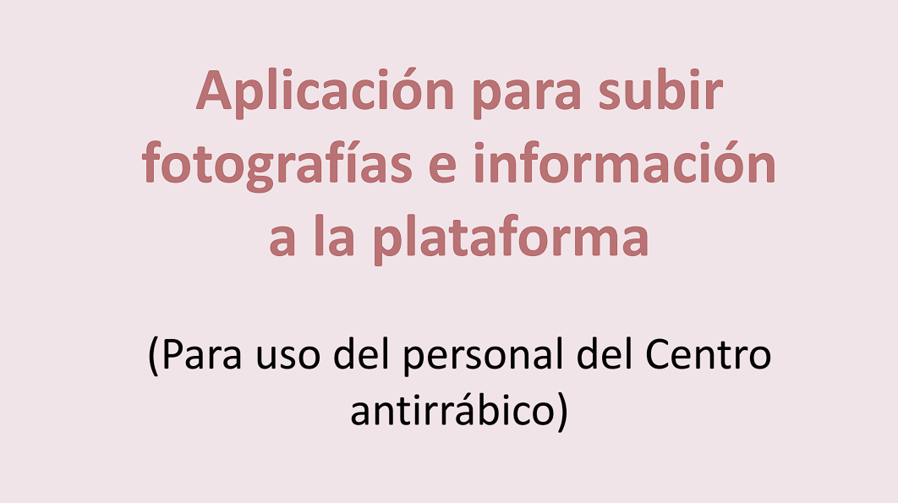

Figura 7. Mockup pantallas aplicación móvil

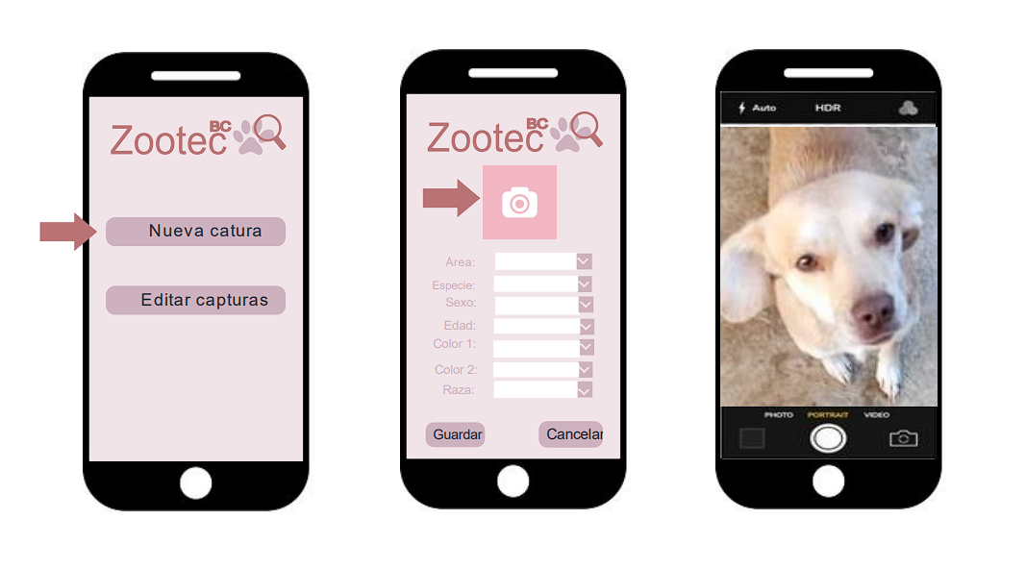

Figura 8. Mockup pantallas de menú, captura y foto de animales

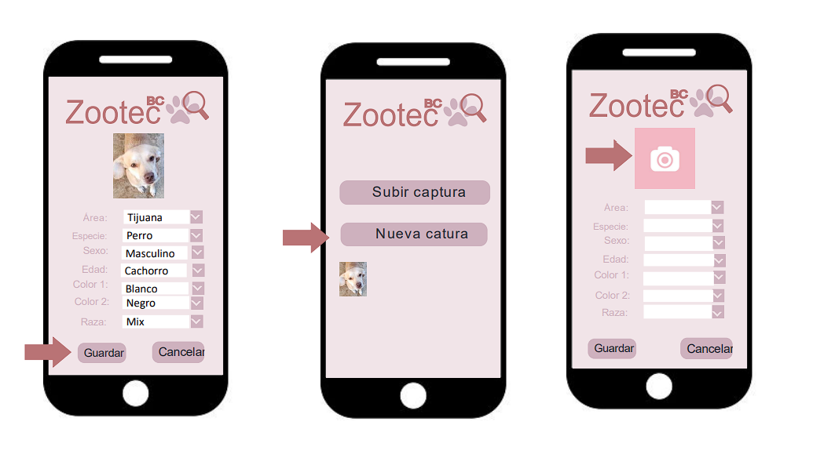

Figura 9. Mockup pantallas de edición, confirmación y nueva captura de animal

## **3.4 Diseño y modelado**

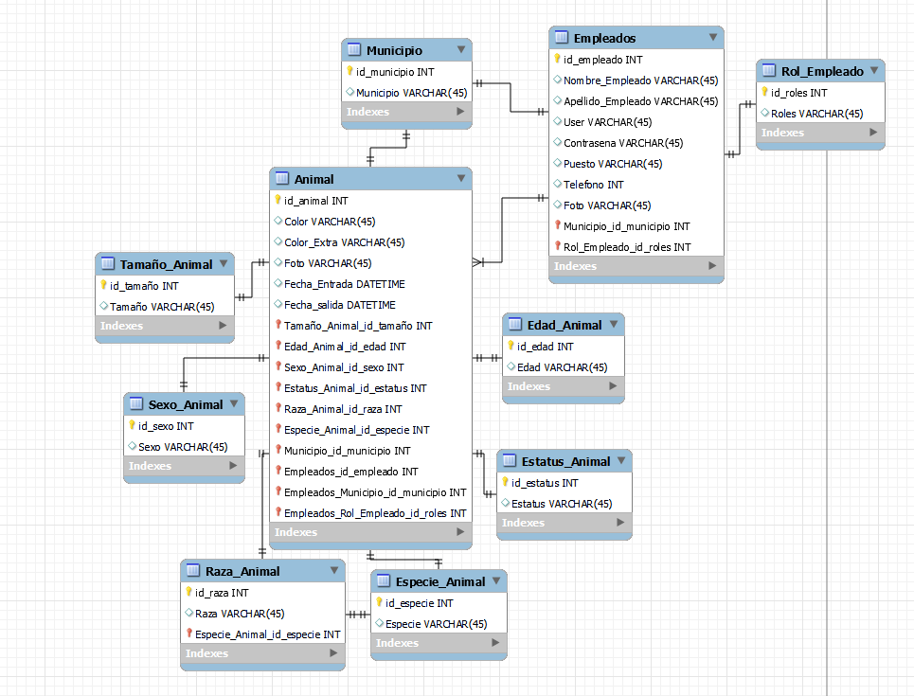

Figura 10. Diagrama Relacional de la base de datos

3.5 Desarrollo de código

3.6 Resultados del proyecto

# **4. Conclusiones**

**Referencias**

Uabc historia

<https://www.uabc.mx/historia/>

Uabc organigrama

<https://medicina.tij.uabc.mx/shared-files/10603/organigrama-FMP.pdf>

uabc misión y visión

<https://www.uabc.mx/mision-y-vision/>

uabc codigo de ética

<http://web.uabc.mx/formacionbasica/documentos/codigo_etica_universitario.pdf>

REGISTRO UNICO DE ANIMALES DE COMPAÑÍA (RUAC)

<https://www.ruac.cdmx.gob.mx/>

Aplicaciones para animales perdidos

<https://www.trecebits.com/2019/03/02/cuatro-apps-que-te-ayudaran-si-has-perdido-a-tu-mascota/>

C#

<https://openwebinars.net/blog/que-es-c-introduccion/>

mysql

<https://openwebinars.net/blog/que-es-mysql/>

Android studio

<https://developer.android.com/studio/intro?hl=es-419>

Microsoft visual studio

<https://www.espaciohonduras.net/microsoft-visual-studio-concepto-y-que-es-y-para-que-sirve-microsoft-visual-studio>

github

<https://www.xataka.com/basics/que-github-que-que-le-ofrece-a-desarrolladores>

JAVA

<https://www.java.com/es/download/help/whatis_java.html>

**Anexos**